**Criando uma nova solution em branco:**

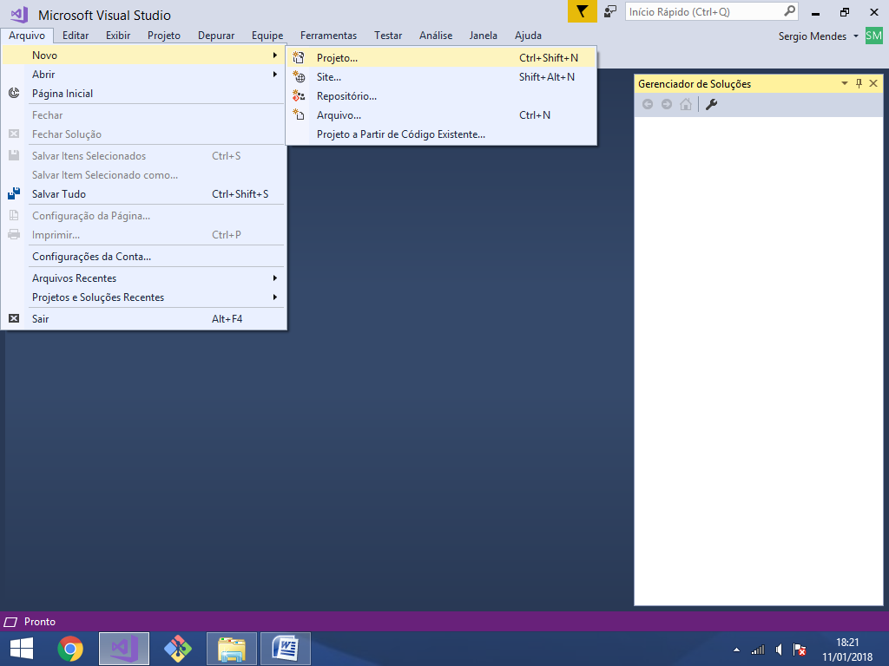

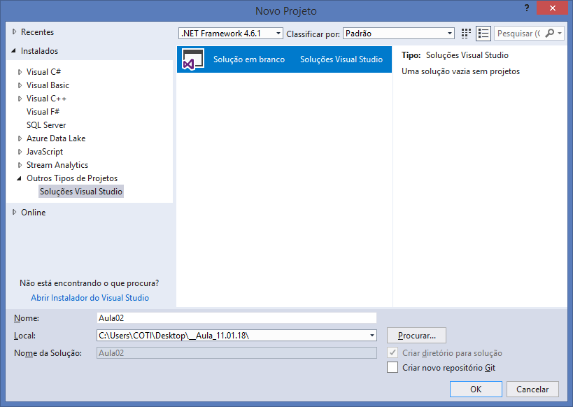

Criando um primeiro projeto **Console Application**

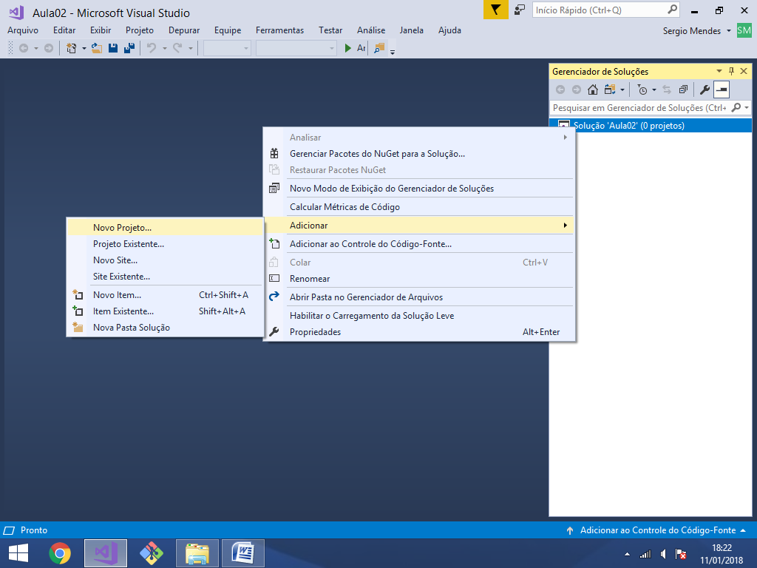

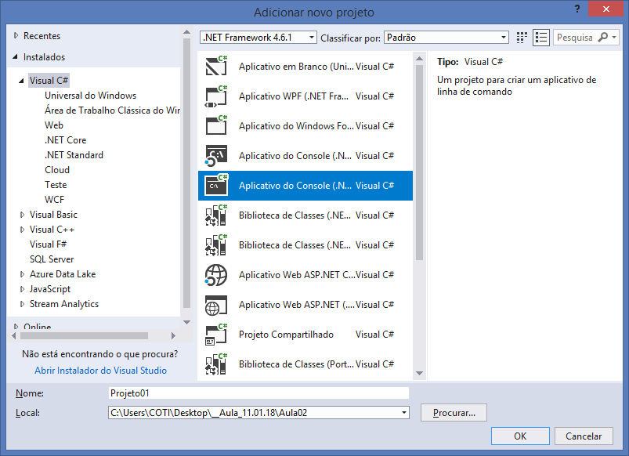

Diagrama de Classes

Modelagem Orientada a Objetos

Herança (SER)

Tipo de relacionamento entre superclasse e subclasses, ou seja,   
define uma relação de hierarquia (generalização / especialização)

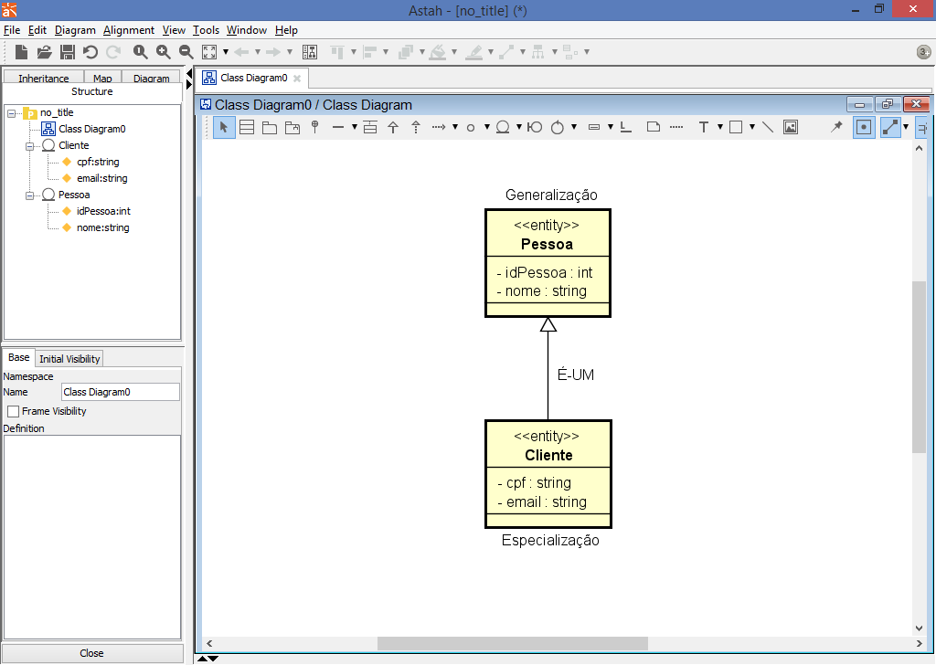

Criando a classe Pessoa:

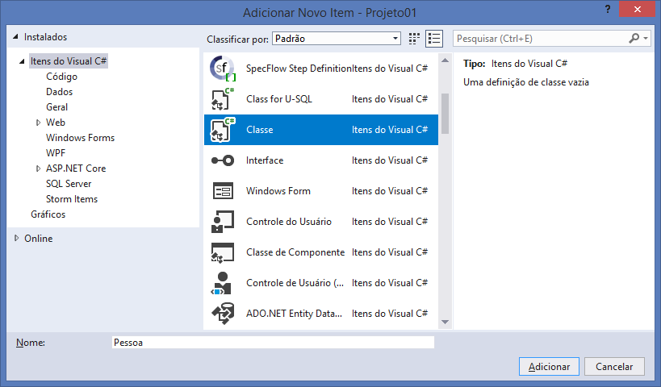

using System;

using System.Collections.Generic;

using System.Linq;

using System.Text;

using System.Threading.Tasks;

namespace Projeto01.Entidades

{

public class Pessoa

{

#region Atributos

private int idPessoa;

private string nome;

#endregion

#region Métodos de Encapsulamento

public int IdPessoa

{

set { idPessoa = value; } //entrada

get { return idPessoa; } //saida

}

public string Nome

{

set { nome = value; } //entrada

get { return nome; } //saida

}

#endregion

}

}

Criando a subclasse "Cliente":

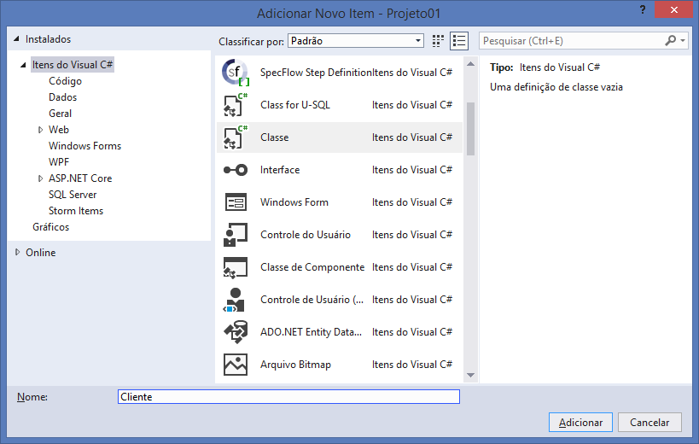

using System;

using System.Collections.Generic;

using System.Linq;

using System.Text;

using System.Threading.Tasks;

namespace Projeto01.Entidades

{

//Herança: Cliente É-UMA Pessoa

public class Cliente : Pessoa

{

#region Atributos

private string cpf;

private string email;

#endregion

#region Métodos de Encapsulamento

public string Cpf

{

set { cpf = value; }

get { return cpf; }

}

public string Email

{

set { email = value; }

get { return email; }

}

#endregion

}

}

-----------------------------------

Regras sobre Herança

**1) Em C#, não é permitido herança multipla entre classes.**

Exemplo:

public class A

{

}

public class B

{

}

**public class C : A, B**

{

}

**2) Em C#, se uma classe é declarada como sealed,   
esta não poderá ser herdada (não poderá ter filhos).**

Exemplo:

public class A

{

}

**public sealed class B : A**

{

}

**public class C ~~: B~~**

{

}

Associação (TER)

Tipo de relacionamento entre classes que define uma dependencia   
de TODO / PARTE, por exemplo: Cliente TEM Endereco, Funcionario TEM Dependentes, etc...

Toda relação de associação gera uma multiplicidade   
(cardinalidade) e pode ser de:

* **1 para 1**
* **1 para muitos**
* **muitos para 1**
* **muitos para muitos**.

Exemplo:

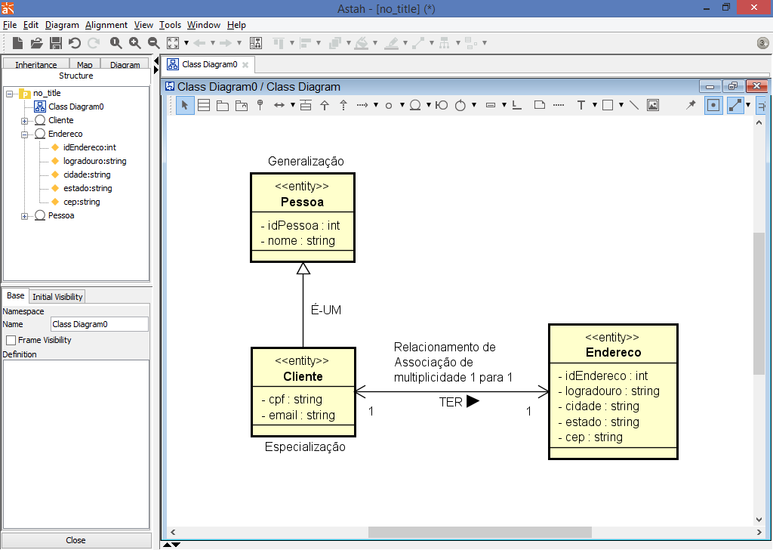

Criando a classe Endereco:

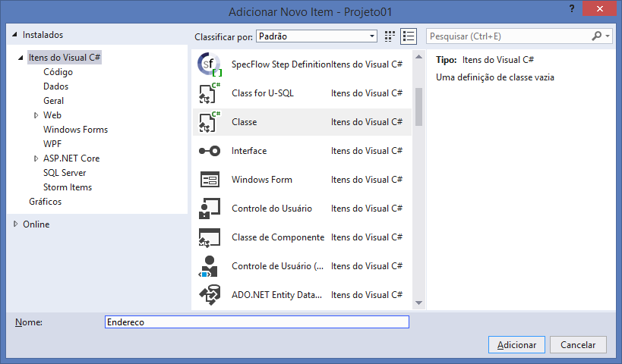

using System;

using System.Collections.Generic;

using System.Linq;

using System.Text;

using System.Threading.Tasks;

namespace Projeto01.Entidades

{

public class Endereco

{

#region Atributos

private int idEndereco;

private string logradouro;

private string cidade;

private string estado;

private string cep;

#endregion

#region Métodos de Encapsulamento

public int IdEndereco

{

set { idEndereco = value; } //entrada

get { return idEndereco; } //saida

}

public string Logradouro

{

set { logradouro = value; } //entrada

get { return logradouro; } //saida

}

public string Cidade

{

set { cidade = value; }

get { return cidade; }

}

public string Estado

{

set { estado = value; }

get { return estado; }

}

public string Cep

{

set { cep = value; }

get { return cep; }

}

#endregion

}

}

----------------------------------

**Relacionando Cliente com Endereco**

Associação de multiplicidade 1 para 1

using System;

using System.Collections.Generic;

using System.Linq;

using System.Text;

using System.Threading.Tasks;

namespace Projeto01.Entidades

{

//Herança: Cliente É-UMA Pessoa

public class Cliente : Pessoa

{

#region Atributos

private string cpf;

private string email;

**private Endereco endereco; //Associação (TER-1)**

#endregion

#region Métodos de Encapsulamento

public string Cpf

{

set { cpf = value; }

get { return cpf; }

}

public string Email

{

set { email = value; }

get { return email; }

}

**public Endereco Endereco**

**{**

**set { endereco = value; }**

**get { return endereco; }**

**}**

#endregion

}

}

using System;

using System.Collections.Generic;

using System.Linq;

using System.Text;

using System.Threading.Tasks;

namespace Projeto01.Entidades

{

public class Endereco

{

#region Atributos

private int idEndereco;

private string logradouro;

private string cidade;

private string estado;

private string cep;

**private Cliente cliente; //Associação (TER-1)**

#endregion

#region Métodos de Encapsulamento

public int IdEndereco

{

set { idEndereco = value; } //entrada

get { return idEndereco; } //saida

}

public string Logradouro

{

set { logradouro = value; } //entrada

get { return logradouro; } //saida

}

public string Cidade

{

set { cidade = value; }

get { return cidade; }

}

public string Estado

{

set { estado = value; }

get { return estado; }

}

public string Cep

{

set { cep = value; }

get { return cep; }

}

**public Cliente Cliente**

**{**

**set { cliente = value; }**

**get { return cliente; }**

**}**

#endregion

}

}

**Classe para exportação de arquivos..**

Fromato: XML (eXtensible Markup Language)

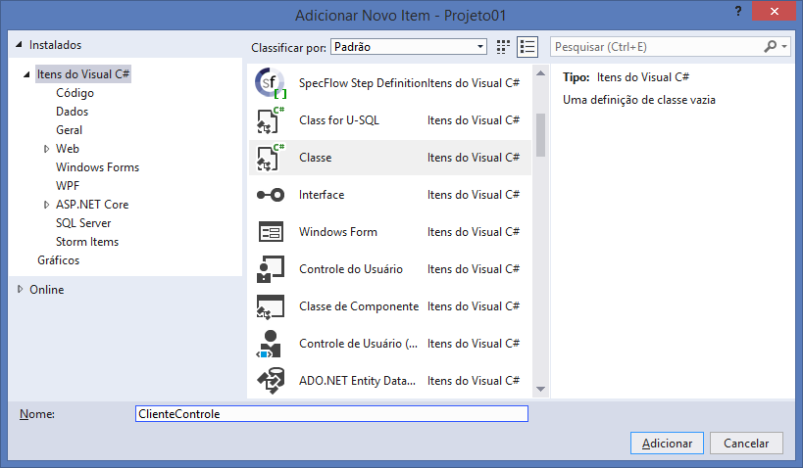

XML (eXtensible Markup Language)

Metalinguagem baseado em HTML para armazenar dados   
em estruturas de tags. Como por exemplo:

**<?xml version="1.0" encoding="ISO-8859-1"?>**

**<cliente>**

**<idpessoa>1</idpessoa>**

**<nome>Sergio Mendes</nome>**

**<email>sergio.coti@gmail.com</email>**

**<cpf>123.456.789</cpf>**

**<endereco>**

**<idendereco>1</idendereco>**

**<logradouro>Av Rio Branco 185, Centro</logradouro>**

**<cidade>Rio de Janeiro</cidade>**

**<estado>RJ</estado>**

**<cep>25000-000</cep>**

**</endereco>**

**</cliente>**

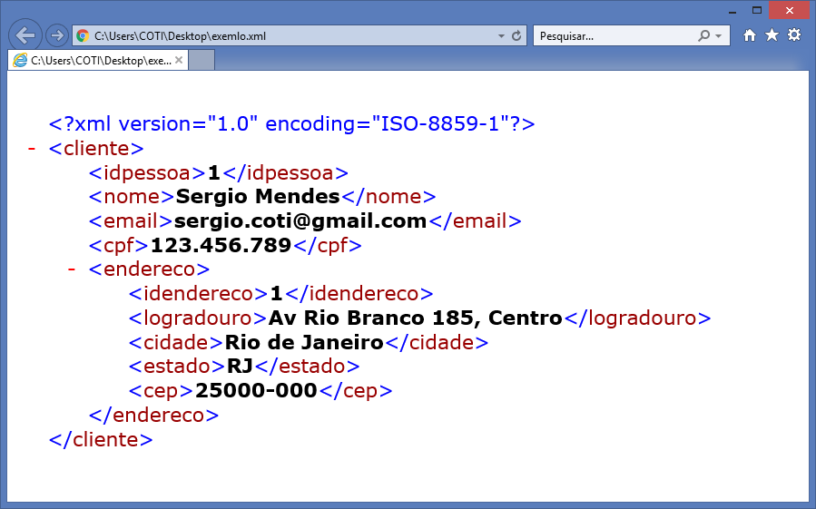

using System;

using System.Collections.Generic;

using System.Linq;

using System.Text;

using System.Threading.Tasks;

using Projeto01.Entidades; //importando..

using System.IO; //manipulação de arquivos..s

namespace Projeto01.Controles

{

public class ClienteControle

{

//método para exportar os dados do cliente para

//um arquivo de formato .XML

public void ExportarParaXml(Cliente c)

{

//variavel para armazenar o nome do arquivo..

//exemplo: [cliente_11012018191600.xml]

string nomeArquivo = string.Format

("cliente_{0:ddMMyyyyHHmmss}.xml", DateTime.Now);

//criando um arquivo XML..

StreamWriter sw = new StreamWriter("c:\\temp\\" + nomeArquivo);

sw.WriteLine("<?xml version='1.0' encoding='ISO-8859-1'?>");

sw.WriteLine("<cliente>");

sw.WriteLine("<idpessoa>{0}</idpessoa>", c.IdPessoa);

sw.WriteLine("<nome>{0}</nome>", c.Nome);

sw.WriteLine("<email>{0}</email>", c.Email);

sw.WriteLine("<cpf>{0}</cpf>", c.Cpf);

sw.WriteLine("<endereco>");

sw.WriteLine("<idendereco>{0}</idendereco>",

c.Endereco.IdEndereco);

sw.WriteLine("<logradouro>{0}</logradouro>",

c.Endereco.Logradouro);

sw.WriteLine("<cidade>{0}</cidade>", c.Endereco.Cidade);

sw.WriteLine("<estado>{0}</estado>", c.Endereco.Estado);

sw.WriteLine("<cep>{0}</cep>", c.Endereco.Cep);

sw.WriteLine("</endereco>");

sw.WriteLine("</cliente>");

//fechando o arquivo..

sw.Close();

}

}

}

Tratamento de Exceções

Erros que ocorrem não em tempo de compilação mas sim em tempo de execução, ou seja, quando "rodamos" e testamos uma rotina do sistema.

Para que possamos evitar e tratar estes tipos de erros, podemos utilizar um bloco de programação denominado **try** e **catch**

**Exception**

Nome da classe em C# que captura qualquer   
tipo de erro ocorrido em tempo de execução.

**try //tentativa**

**{**

**}**

**catch(Exception e) //captura da exceção**

**{**

**}**

Instanciando a classe Cliente (Espaço de memória) e declarando um objeto

**Cliente c = new Cliente();**

[Classe] [Objeto] [Construindo espaço de memória (Instância)]

É necessário tambem instanciar as classes que estão relacionadas a Cliente, como por exemplo: Endereco.

**c.Endereco = new Endereco();**

[Relacionamento] [Construindo espaço de memória (Instância)]

using System;

using System.Collections.Generic;

using System.Linq;

using System.Text;

using System.Threading.Tasks;

using Projeto01.Entidades; //importando..

using Projeto01.Controles; //importando..

namespace Projeto01

{

class Program

{

static void Main(string[] args)

{

//instanciar um objeto da classe Cliente..

Cliente c = new Cliente();

c.Endereco = new Endereco();

c.IdPessoa = 1;

c.Nome = "Sergio Mendes";

c.Email = "sergio.coti@gmail.com";

c.Cpf = "123.456.789-00";

c.Endereco.IdEndereco = 1;

c.Endereco.Logradouro = "Av Rio Branco, 185 Centro";

c.Endereco.Cidade = "Rio de Janeiro";

c.Endereco.Estado = "RJ";

c.Endereco.Cep = "25000-000";

**try //tentativa**

**{**

**ClienteControle cc = new ClienteControle();**

**cc.ExportarParaXml(c); //gravando..**

**Console.WriteLine("Dados gravados com sucesso.");**

**}**

**catch(Exception e) //captura da exceção**

**{**

**Console.WriteLine("Erro ao gravar dados: " + e.Message);**

**}**

Console.ReadKey(); //pausar..

}

}

}

Executando:

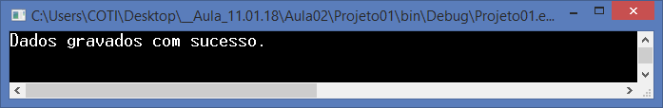

**Arquivo gerado:**

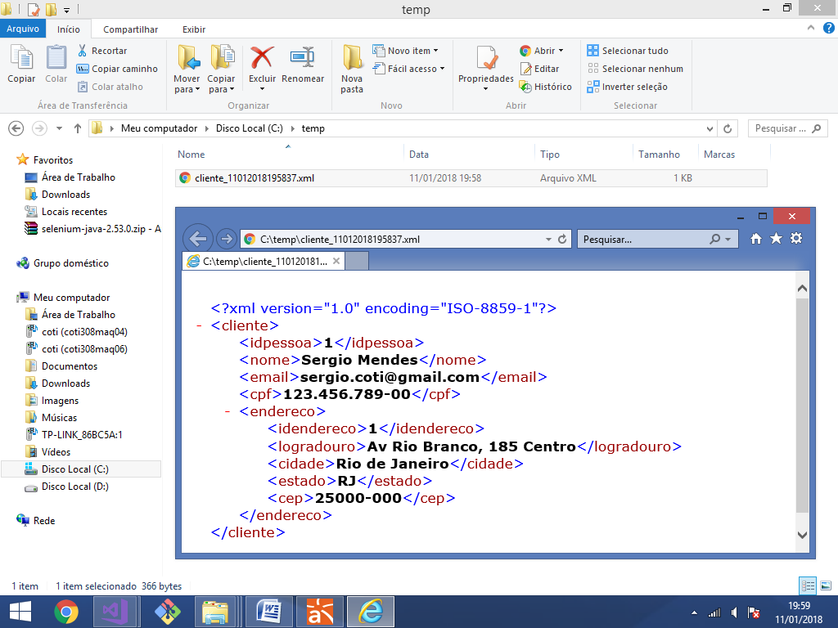

Obtendo uma exceção ao executar:

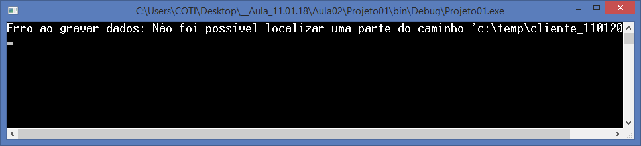

Erro ao gravar dados: Não foi possível localizar uma parte do caminho 'c:\temp\cliente_1101201820002.xml

**Criando um novo projeto:**

Console Application (.NET Framework)

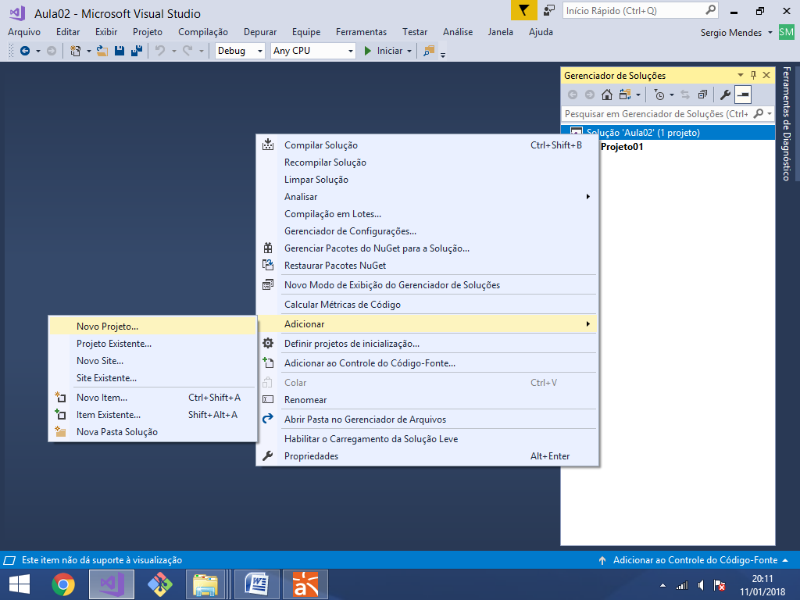

Nome: **Projeto02**

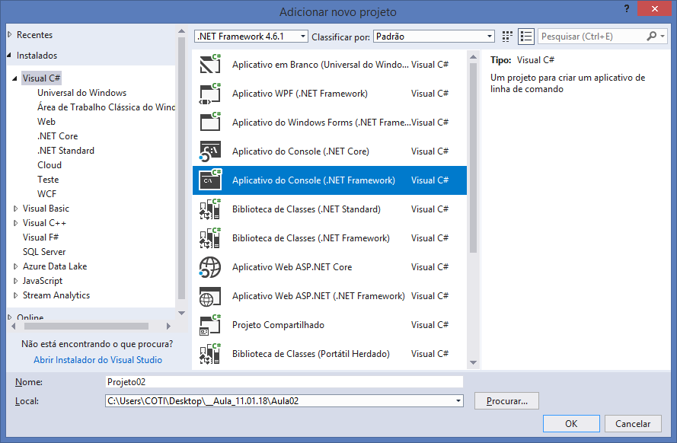

Definindo o projeto principal da solution:

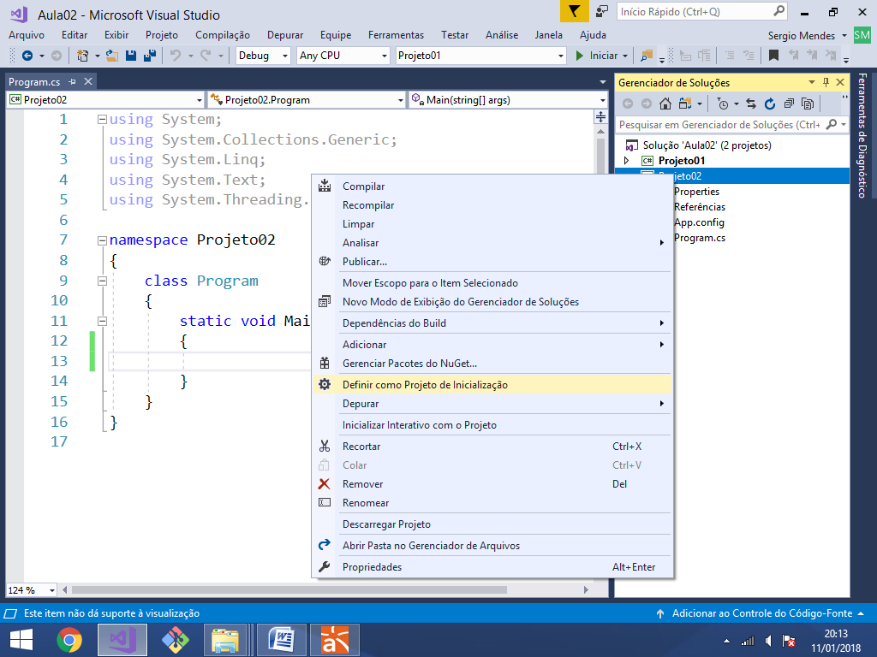

Criando uma nova classe de entidade:

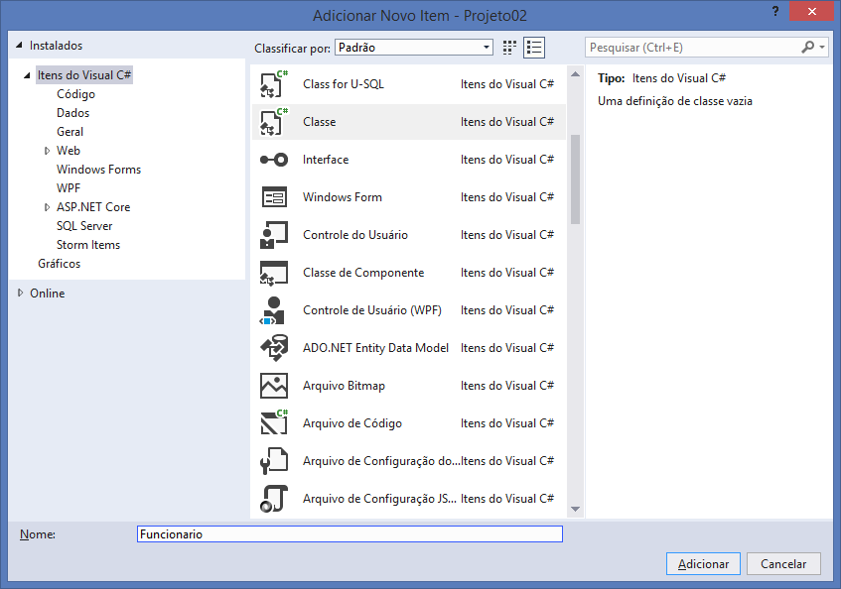

Encapsulamento implicito

Ocorre quando declaramos apenas os métodos ser e get fazendo com que   
o compilador ja assuma que a classe possui atributos privados para cada método set e get.

Encapsulamento "padrão":

**private int idFuncionario;**

**public int IdFuncionario**

**{**

**set { idFuncionario = value; }**

**get { return idFuncionario; }**

**}**

Encapsulamento "implicito":

**public int IdFuncionario { get; set; }**

-------------------------------------

using System;

using System.Collections.Generic;

using System.Linq;

using System.Text;

using System.Threading.Tasks;

namespace Projeto02.Entidades

{

public class Funcionario

{

//propriedade implicitamente encapsulada..

//[prop] + 2x[tab]

public int IdFuncionario { get; set; }

public string Nome { get; set; }

public double Salario { get; set; }

public DateTime DataAdmissao { get; set; }

}

}

Construtor

Método utilizado para inicializar os objetos criados para uma classe.

É atraves do construtor que um objeto recebe espaço de memória para uma classe (instância).

Exemplo:

**Funcionario f = new Funcionario();**

[Classe - Tipo] [Objeto] [**Método Construtor**]

Para o compilador, toda classe em C# ja possui um construtor implicito, que não precisa estar escrito no codigo. Podemos escrever o construtor de uma classer, ou seja, declarar este metodo de maneira que ele fique explicito no codigo.

**Funcionario f = new Funcionario();**

using System;

using System.Collections.Generic;

using System.Linq;

using System.Text;

using System.Threading.Tasks;

namespace Projeto02.Entidades

{

public class Funcionario

{

//propriedade implicitamente encapsulada..

//[prop] + 2x[tab]

public int IdFuncionario { get; set; }

public string Nome { get; set; }

public double Salario { get; set; }

public DateTime DataAdmissao { get; set; }

**//criando o método construtor da classe..**

**//[ctor] + 2x[tab]**

**public Funcionario()**

**{**

**//default..**

**}**

}

}

Sobrecarga de Métodos (Overloading)

Ocorre quando declaramos em uma classe métodos com o mesmo nome, porem com entrada de argumentos diferentes.

Exemplo:

**public class ControlePagamento**

**{**

**public double CalcularPgto(double valor)**

**{**

**return 0.0;**

**}**

**public double CalcularPgto(double valor, int parcelas)**

**{**

**return 0.0;**

**}**

**public double CalcularPgto(double valor, int parcelas, double juros)**

**{**

**return 0.0;**

**}**

**}**

Podemos utilizar a sobrecarga de métodos tambem na declaração dos **construtores** de uma classe, ou seja, podemos criar em uma classe varios construtores sendo cada um com entrada de argumentos diferentes.

using System;

using System.Collections.Generic;

using System.Linq;

using System.Text;

using System.Threading.Tasks;

namespace Projeto02.Entidades

{

public class Funcionario

{

//propriedade implicitamente encapsulada..

//[prop] + 2x[tab]

public int IdFuncionario { get; set; }

public string Nome { get; set; }

public double Salario { get; set; }

public DateTime DataAdmissao { get; set; }

**//criando o método construtor da classe..**

**//[ctor] + 2x[tab]**

**public Funcionario()**

**{**

**//default..**

**}**

**//sobrecarga (overloading) de método construtor..**

**public Funcionario(int idFuncionario, string nome,**

**double salario, DateTime dataAdmissao)**

**{**

**IdFuncionario = idFuncionario;**

**Nome = nome;**

**Salario = salario;**

**DataAdmissao = dataAdmissao;**

**}**

}

}

Executando o construtor default:

**Funcionario f = new Funcionario();**

using System;

using System.Collections.Generic;

using System.Linq;

using System.Text;

using System.Threading.Tasks;

namespace Projeto02.Entidades

{

public class Funcionario

{

//propriedade implicitamente encapsulada..

//[prop] + 2x[tab]

public int IdFuncionario { get; set; }

public string Nome { get; set; }

public double Salario { get; set; }

public DateTime DataAdmissao { get; set; }

**//criando o método construtor da classe..**

**//[ctor] + 2x[tab]**

**public Funcionario()**

**{**

**//default..**

**}**

//sobrecarga (overloading) de método construtor..

public Funcionario(int idFuncionario, string nome,

double salario, DateTime dataAdmissao)

{

IdFuncionario = idFuncionario;

Nome = nome;

Salario = salario;

DataAdmissao = dataAdmissao;

}

}

}

Executando o construtor com entrada de argumentos:

**Funcionario f = new Funcionario(1, "Ana", 1000.0, DateTime.Now);**

using System;

using System.Collections.Generic;

using System.Linq;

using System.Text;

using System.Threading.Tasks;

namespace Projeto02.Entidades

{

public class Funcionario

{

//propriedade implicitamente encapsulada..

//[prop] + 2x[tab]

public int IdFuncionario { get; set; }

public string Nome { get; set; }

public double Salario { get; set; }

public DateTime DataAdmissao { get; set; }

**//criando o método construtor da classe..**

**//[ctor] + 2x[tab]**

**public Funcionario()**

**{**

**//default..**

**}**

//sobrecarga (overloading) de método construtor..

public Funcionario(int idFuncionario, string nome,

double salario, DateTime dataAdmissao)

{

IdFuncionario = idFuncionario;

Nome = nome;

Salario = salario;

DataAdmissao = dataAdmissao;

}

}

}

---------------------

**Testando:**

using System;

using System.Collections.Generic;

using System.Linq;

using System.Text;

using System.Threading.Tasks;

using Projeto02.Entidades;

namespace Projeto02

{

class Program

{

static void Main(string[] args)

{

Funcionario f = new Funcionario(1, "Ana", 1000.0, DateTime.Now);

//imprimindo..

Console.WriteLine("Id do Funcionário..: " + f.IdFuncionario);

Console.WriteLine("Nome...............: " + f.Nome);

Console.WriteLine("Salário............: " + f.Salario);

Console.WriteLine("Data de Admissão...: " + f.DataAdmissao);

Console.ReadKey();

}

}

}

Saída do programa:

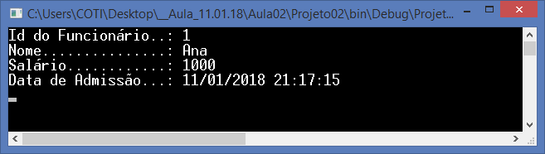

Sobrescrita de Métodos (Override)

A sobrescrita de métodos ocorre quando uma subclasse reprograma um método da sua superclasse, sem modificar a assinatura do método.

Para que uma subclasse possa sobrescrever um método de sua superclasse, a superclasse precisa declarar o método com a palavra reservada **virtual**

**virtual**

Faz com que um método de uma classe possa   
ser sobrescrito por alguma das suas subclasses.

Exemplo:

Considere a seguinte classe e seu método:

public class ControlePagamento

{

public double CalcularPgto(double valor)

{

return 0.0;

}

}

Caso a classe acima declare o seu método como "virtual", ela estará permitindo a uma subclasse sobrescrever o método.

Por exemplo:

Abaixo vemos a subclasse herdar um método de sua superclasse:

public class ControlePagamento

{

public virtual double CalcularPgto(double valor)

{

return 0.0;

}

}

public class ControlePagamentoDesconto : ControlePagamento

{

}

class Test

{

void Main()

{

**ControlePagamentoDesconto d = new ControlePagamentoDesconto();**

**d.CalcularPgto(100.0);**

}

}

Com o método da superclasse é virtual, a subclasse poderia, se quisesse sobrescreve-lo e portanto alterar o seu resultado.

public class ControlePagamento

{

**public virtual double CalcularPgto(double valor)**

{

return 0.0;

}

}

public class ControlePagamentoDesconto : ControlePagamento

{

**public override double CalcularPgto(double valor)**

{

return valor - 10;

}

}

class Test

{

void Main()

{

ControlePagamentoDesconto d = new ControlePagamentoDesconto();

d.CalcularPgto(100.0);

}

}

Exemplo:

public class Pai

{

**public virtual void Dirigir()**

{

Console.WriteLine("Dirigindo com calma..");

}

}

public class Filho : Pai

{

**public override void Dirigir()**

{

Console.WriteLine("Dirigindo com emoção..");

}

}

class Test

{

void Main()

{

Filho f = new Filho();

f.Dirigir();

}

}

Toda classe em C# é Herança da Classe Object, portanto toda classe sempre herda os métodos: ToString, Equals, GetHashCode e GetType.

Com exceção do método GetType, os demais são **virtual**, ou seja, se quisermos podemos sobrescreve-los.

Exemplo:

Fazendo uma sobrescrita do método ToString()

Método simples utilizado para retornar os dados   
de uma classe em uma unica linha de texto.

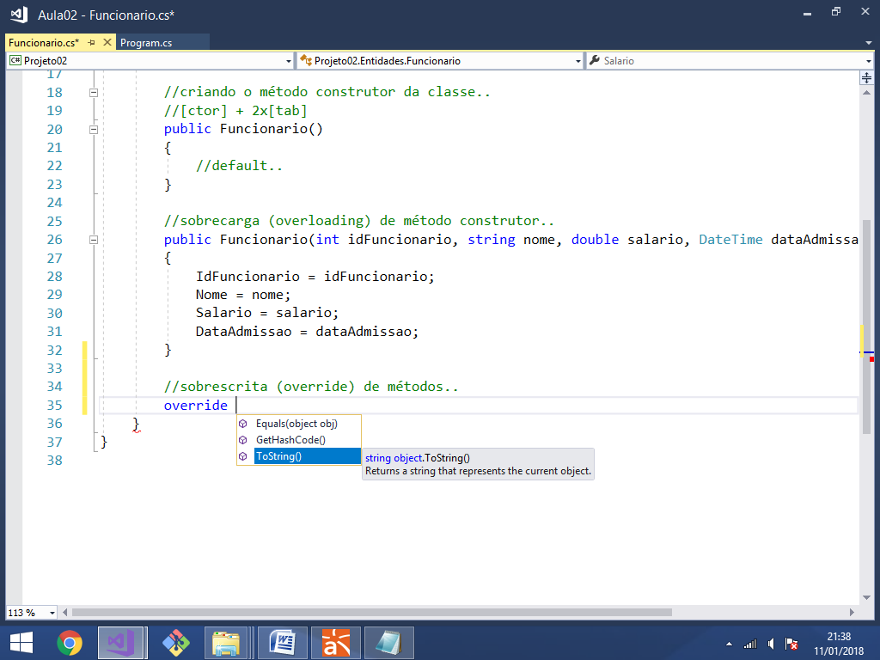

using System;

using System.Collections.Generic;

using System.Linq;

using System.Text;

using System.Threading.Tasks;

namespace Projeto02.Entidades

{

public class Funcionario

{

//propriedade implicitamente encapsulada..

//[prop] + 2x[tab]

public int IdFuncionario { get; set; }

public string Nome { get; set; }

public double Salario { get; set; }

public DateTime DataAdmissao { get; set; }

//criando o método construtor da classe..

//[ctor] + 2x[tab]

public Funcionario()

{

//default..

}

//sobrecarga (overloading) de método construtor..

public Funcionario(int idFuncionario, string nome,

double salario, DateTime dataAdmissao)

{

IdFuncionario = idFuncionario;

Nome = nome;

Salario = salario;

DataAdmissao = dataAdmissao;

}

**//sobrescrita (override) de métodos..**

**public override string ToString()**

**{**

**return string.Format("{0}, {1}, {2}, {3}",**

**IdFuncionario, Nome, Salario, DataAdmissao);**

**}**

}

}

-----------------------------------

Testando:

using System;

using System.Collections.Generic;

using System.Linq;

using System.Text;

using System.Threading.Tasks;

using Projeto02.Entidades;

namespace Projeto02

{

class Program

{

static void Main(string[] args)

{

Funcionario f = new Funcionario(1, "Ana", 1000.0, DateTime.Now);

//imprimindo..

Console.WriteLine("Id do Funcionário..: " + f.IdFuncionario);

Console.WriteLine("Nome...............: " + f.Nome);

Console.WriteLine("Salário............: " + f.Salario);

Console.WriteLine("Data de Admissão...: " + f.DataAdmissao);

Console.WriteLine("Imprimindo com o método ToString()");

**Console.WriteLine("Funcionario: " + f.ToString());**

Console.ReadKey();

}

}

}

Executando:

